【招生宣传】双高互动 协同育人 ——安全应急学院接待武汉市吴家山中学师生一行来校参观时间：2024-04-15

为进一步加强本科生招生宣传，强化与高中深度互动交流，4月14日，安全应急学院组织“校园开放日”活动，接待武汉市吴家山中学师生一行45人来校参观，并提供报考等咨询服务，帮助高中师生更了解我校招生工作。

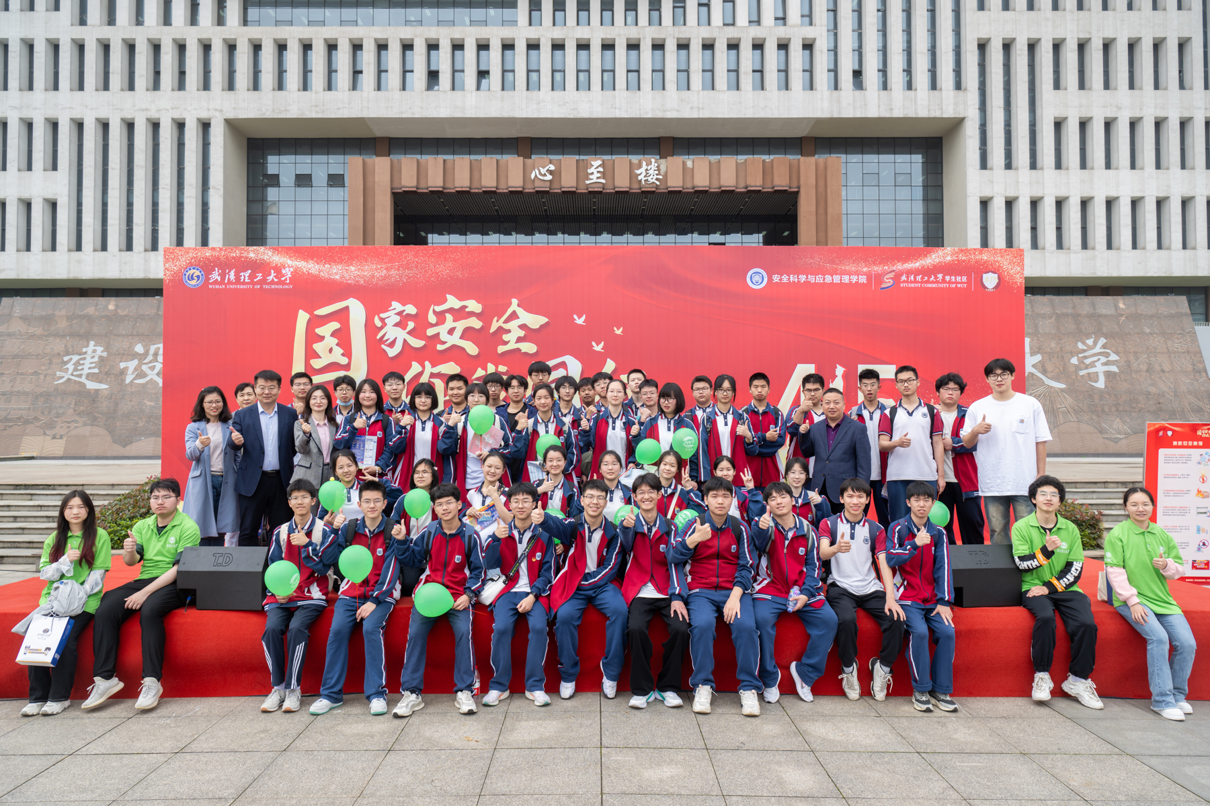

在博学广场上，学院组织的“安全嘉年华”活动上，高中生们体验了数十家安全应急行业企业提供的近50件展品。带队的易老师说：“活动太有意思，我们的学生也上了一堂体验式安全教育课。”

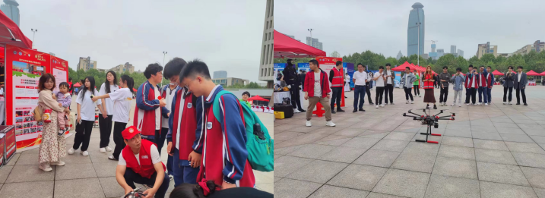

学院招宣联络员廖明静向高中师生们开展了招生宣传主题报告，学校专业认知前置教育专家团成员赵不钒老师作了“用激光丈量三维世界”的科普报告。

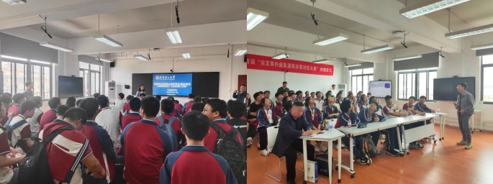

学院招宣组还带领高中师生们参观了学校图书馆、陶瓷梦工厂、汽车文化园、光纤传感技术研究中心和硅酸盐建筑材料实验室，体验了学校食堂。

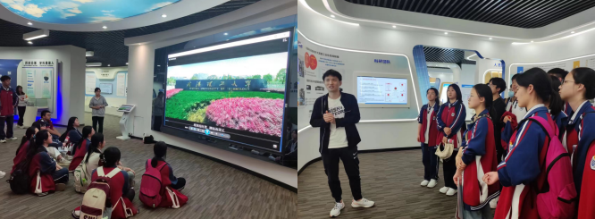

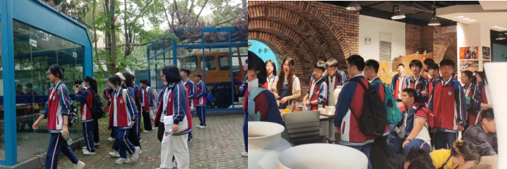

“理工校园非常青春活力，博学广场上的活动精彩纷呈；学习氛围浓厚，周末图书馆坐满了自习的学生；食堂花样多，还有爱喝的奶茶店，我要考上武汉理工大学！”参观的一名高中生表示。本次校园开放日深度展示了学校校园文化、办学优势与特点，让高中学子更加全面深刻认识我校，为深化“双高”互动，提高人才培养质量奠定了基础。

（通讯员：杜雨婷 胡俊雅 责编：廖明静 审核：王珺）

